География , 5 класс.
БАНК ЗАДАНИЙ
для подготовки к промежуточной аттестации

1.Компас изобрели в
а) Индии б) Китае в) России г) Японии
2.Гранит относится к горным породам:
а) магматическим; б) метаморфическим; в) обломочным; г) осадочным.
3.Кто разработал солнечный календарь:
А) китайцы б) египтяне в) римляне г) викинги
4. Мореплаватель, который первым достиг берегов Америки, открыл ряд островов и исследовал побережье Центральной Америки
а) М. Поло б) А. Веспуччи в) Х. Колумб г) Ф. Магеллан
5.Этот город России имеет координаты 57º сш 65º вд
а) Ижевск б) Салехард в) Тюмень г) Екатеринбург
6.Высоту точки земной поверхности над уровнем моря называют
а) относительная высота б) абсолютная высота в) наибольшая высота г) наименьшая высота
7. Масштаб 1:120000 означает:
а) в 1 см 1200 м б) в 1 см 120 м в) в 1 см 12 км г) в 1 см 12 м
8. Санкт Петербург имеет координаты
а) 60º сш и 31º вд б) 60º сш и 70º зд в) 70º сш 60º зд г) 70º сш 60º вд
9.Полный оборот вокруг Солнца Земля совершает примерно
а) за 365 дней б) за 6 месяцев в) за 24 часа г) за 3 месяца
10.Азимут на восток:
а) 45º б) 90º в) 180º г) 270º
11.Линии с одинаковой абсолютной высотой
а) горизонтали б) параллели в) меридианы г) бергштрихи
12.Этот город России имеет координаты 47º сш 40º вд
а) Ростов-на-Дону б) Воронеж в) Самара г) Краснодар
13.Город Архангельск имеет координаты
а) 60º сш и 31º вд б) 65º сш и 41º вд в) 70º сш 60º зд г) 70º сш 60º вд
14.Полный оборот вокруг своей оси Земля осуществляет за
а) 365 дней б) за 6 месяцев в) за 1 месяц г) за 24 часа
15.Наименьшую мощность земная кора имеет:
а) под материками; б) под низменностями; в) под океанами; г) под горами
16. Путешественник, совершивший первое кругосветное путешествие
а) М. Поло б) А. Веспуччи в) Х. Колумб г) Ф. Магеллан
17.Масштаб 1:5000 означает:
а) в 1 см 50 м б) в 1 см 5000 м в) в 1 см 50 см г) в 1 см 50 км
18.Азимут на юг:
а) 45º б) 90º в) 180º г) 270º
19.Венецианский купец и путешественник, который совершил путешествие через Центральную Азию в Китай, где прожил около 17 лет:
а) М. Поло б) А. Веспуччи в) Х. Колумб г) Ф. Магеллан
20.Масштаб 1:500000 означает:
а) в 1 см 5 км б) в 1 см 500 км в) в 1 см 500 м г) в 1 см 50 мэ
21.Изолинии – это линии, соединяющие точки с одинаковыми значениями
а) высоты б) глубины в) температуры г) давления.
22.Какой вулкан расположен в точке с координатами 5º сш и 10º вд:
а) вулкан Камерун б) вулкан Везувий в) вулкан Кракатау г) вулкан Килиманджаро
23.Азимут на запад:
а) 45º б) 90º в) 180º г) 270º
24. Какие объекты изображены зелёным фоном на географической карте?
а) равнины б) горы в) моря г) реки
25.Какая из перечисленных горных пород относится к группе магматических:
а) мрамор б) известняк в) песчаник г) базальт
26.Кто совершил первую русскую кругосветную экспедицию:
а) Беллинсгаузен Ф. Ф. и Лазарев М. П. б) Крузенштерн И. Ф. и Лисянкий Ю. Ф.
27.Линия горизонта – это
а) линия на карте, указывающая направления;
б) воображаемая линия, ограничивающая горизонт;
в) условный знак на карте
г) видимое глазу пространство.
28.На какой из перечисленных параллелей 22 декабря в полдень Солнце выше всего стоит над горизонтом (в зените)?
а) экватор б) Южный тропик
в) Северный тропик г) Южный полярный круг
29. Изобаты –это линии, соединяющие точки с одинаковыми значениями
а) высоты б) глубины в) температуры г) давления.
30.На территории какого государства расположена точка с координатами 23º сш и 75º вд:
а) Китай б) Индия в) Мексика г) Бразилия
31.Сыктывкар имеет координаты
а) 60º сш и 31º вд б) 60º сш и 70º зд в) 62º сш 51º вд г) 54º сш 91º вд
32.Длина окружности экватора составляет примерно:
а) 10000 км б) 20000 км в) 30000 км г) 40000 км
33.В каком из перечисленных районов России, наиболее вероятны землетрясения:
а) Уральские горы б) Кавказские горы в) Среднерусская возвышенность г) Кольский полуостров
34.Какие горы являются самыми высокими:
а) Кавказ б) Альпы в) Гималаи г) Анды
35.Кто первым достиг Южного полюса
а) Ф. Нансен б) Р. Амундсен в) Р. Пири г) В. Беринг
36.Дж. Кук внес большой вклад в исследование берегов:
а) Африки б) Северной Америки в) Южной Америки г) Асвтралии и Океании
37.Нижний Новгород имеет координаты
а) 60º сш и 31º вд б) 56º сш и 43º вд в) 62º сш 51º зд г) 54º сш 91º вд
38.Средняя длина радиуса Земли составляет примерно:
а) 3671 км б) 5671 км в) 6371 км г) 8671 км
39.Какая из перечисленных горных пород относится к группе метаморфических
а) глина б) гранит в) базальт 4) мрамор
40. Наивысшая точка России:
а) г. Эльбрус б) г. Народная в) г. Белуха г) влк. Ключевская Сопка
41.Масштаб 1:1000 означает:
а) в 1 см 100 м б) в 1 см 10 м в) в 1 см 1000 м г) в 1 см 1 м
42.Азимут на юго-восток:
а) 45º б) 90º в) 135º г) 275º
43.Изучи план местности и ответь на вопросы:
В каком направлении от родника находится точка М?
Какие объекты изображены на юго-восточном квадрате плана?
Сколько метров составляет расстояние от объекта А до объекта В на местности?
44.Щебень относится к горным породам:
а) магматическим; б) метаморфическим; в) осадочным (обломочным); г)
осадочным (химическим)

45.Установите соответствие:
Формы рельефа суши Высоты
1)Возвышенность А) до 200м
2)горы, плоскогорья Б) 200 – 500м
3)низменность В) более 500м
Ответ:
1 | 2 | 3
46.Установите соответствие:
Тип земной коры Мощность
1) Континентальная А) 30-70 км
2) Океаническая Б) 5-10 км
Ответ:
1 | 2
47.Установите соответствие:
Горы Высоты
1) Высокие А) до 1000м
2) Низкие Б) 1000 – 2000м
3) Средние В) выше 2000м
Ответ:
1 | 2 | 3
48. Установите соответствие:
Горы Высоты
1) Уральские А) Эльбрус
2) Кавказские Б) Народная
3) Алтай В) Белуха
Ответ:
1 | 2 | 3

49.Распределите горы в порядке увеличения их абсолютной высоты, ответ запишите в виде последовательности букв:
а) г. Эверест б) г. Эльбрус в) г. Мак – Кинли ( Денали) г) г. Аконкагуа
50.Распределите горы в порядке с востока на запад, ответ запишите в виде последовательности букв:
а) Кавказ б) Альпы в) Карпаты г) Алтай
51.Распределите равнины России в порядке увеличения их абсолютной высоты, ответ запишите в виде последовательности букв:
а) Западно-Сибирская равнина б) Прикаспийская низменность
в) Среднесибирское плоскогорье
52.Распределите горы в порядке с запада на восток, ответ запишите в виде последовательности букв:
а) Кавказ б) Альпы в) Уральские горы г) Алтай
53.Объясните причину смены времён года.
54. Назовите и опишите способы ориентирования на местности.
55. Какие типы земной коры выделяют. Опишите их строение (сделайте рисунок)
56. Объясните, какое влияние оказывает на Землю Луна, приведите три довода.

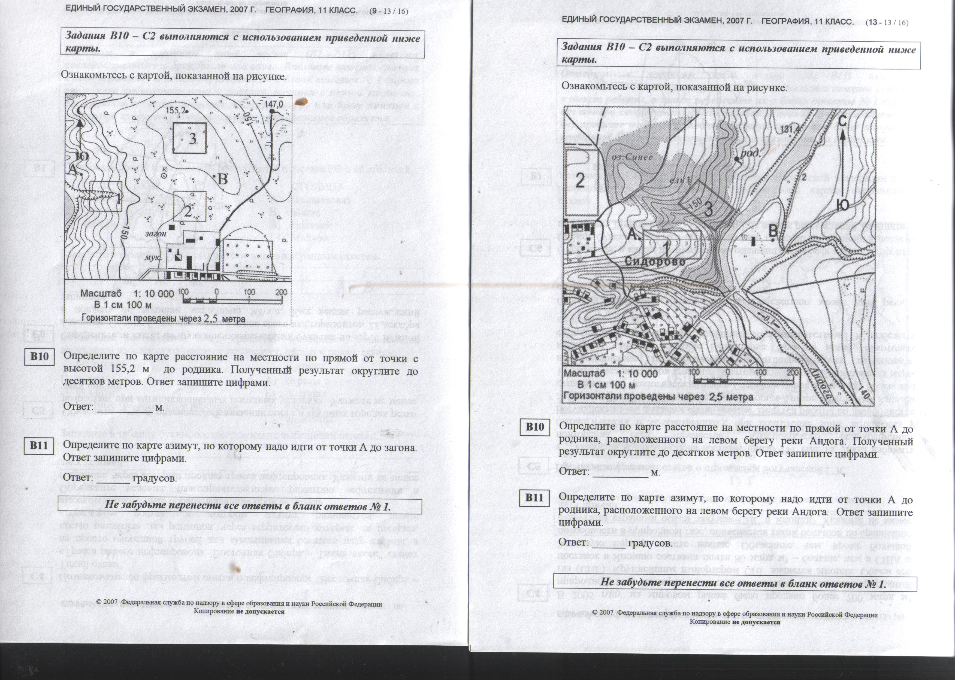
Ответы на вопросы подразумевает работу с планом местности
-В каком направлении от оврага находится загон?
-Какие объекты изображены от оврага до родника?
-Сколько метров составляет расстояние точки А до точки В на местности?
- Участники школьной футбольной секции выбирают место для игры в футбол. Оцените, какой из участков, обозначенных на карте цифрами 1, 2 и 3, больше всего подходит для этого? Для обоснования своего ответа приведите два довода.

